Uchwała Nr XXVII/190/2017
Rady Powiatu Mławskiego
z dnia 24 sierpnia 2017 roku

w sprawie przyjęcia raportu o sytuacji ekomomiczno - finansowej Samodzielnego Publicznego Zakładu Opieki Zdrowotnej w Mławie.

Na podstawie przepisu art. 12 ust. 11 ustawy z dnia 5 czerwca 1998r. o samorządzie powiatowym (Dz. U. z 2016r., poz. 814 ze zm.) w związku z art. 53a ust. 4 ustawy z dnia 15 kwietnia 2011r. o działalności leczniczej (Dz. U. z 2016r. poz. 1638 ze zm.) Rada Powiatu Mławskiego uchwala, co następuje:

§ 1.

Rada Powiatu Mławskiego ocenia pozytywnie sytuację ekonomiczno - finansową Samodzielnego Publicznego Zakładu Opieki Zdrowotnej w Mławie na podstawie przedłożonego przez Dyrektora SPZOZ raportu ekonomiczno – finansowego Samodzielnego Publicznego Zakładu Opieki Zdrowotnej w Mławie.

§ 2.

Raport o sytuacji ekonomiczno – finansowej SPZOZ w Mławie zawierający: analizę sytuacji ekonomiczno – finansowej za rok 2016, prognozę sytuacji ekonomiczno – finansowej na kolejne trzy lata obrotowe wraz z opisem przyjętych założeń oraz informację o istotnych zdarzeniach mających wpływ na sytuację ekonomiczno –finansową, stanowi załącznik do niniejszej uchwały.

§ 3.

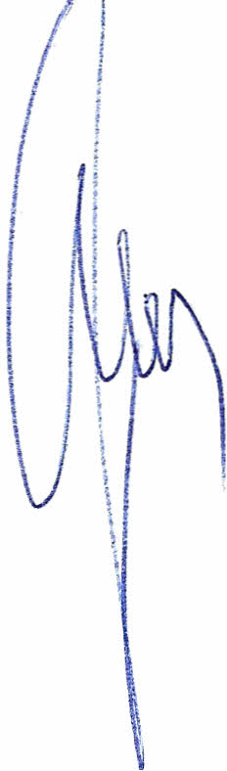
Uchwała wchodzi w życie z dniem podjęcia.

Przewodniczący Rady Powiatu

Henryk Antczak

UZASADNIENIE

Zgodnie z brzmieniem art. 53a ust.1 ustawy z dnia 15 kwietnia 2011r. o działalności leczniczej (Dz. U z 2016r. poz. 1638 ze zm.) kierownik samodzielnego publicznego zakładu opieki zdrowotnej sporządza i przekazuje podmiotowi tworzącemu raport o sytuacji ekonomoczno – finansowej samodzielnego publicznego zakładu opieki zdrowotnej. Na podstawie art.53a ust.4 powyższej ustawy na podstawie przedłożonego raportu podmiot tworzący dokonuje oceny sytuacji ekonomiczno – finansowej samodzielnego zakładu opieki zdrowotnej.
Wobec powyższego podjęcie uchwały jest zasadne.

